Ficha de Avaliação 5

Casa da Aula – Centro de Explicações - www.casadaaula.com
210

Nome N.° Turma

- A Tabela Periódica permite organizar os elementos químicos de acordo com as suas propriedades químicas e com as características dos seus átomos.

1.1. Das seguintes afirmações, indica as verdadeiras (V) e as falsas (F).
    - Na Tabela Periódica, os elementos dispõem-se por ordem crescente de número atómico.
    - Elementos com igual número de eletrões de valência pertencem ao mesmo período.
    - Os elementos com o mesmo número de camadas eletrónicas em preenchimento pertencem ao mesmo grupo.
    - Os elementos com propriedades químicas semelhantes pertencem ao mesmo grupo.
    - Os elementos da Tabela Periódica encontram-se dispostos por ordem crescente do seu número de massa.

1.2. Considera as distribuições eletrónicas dos seguintes átomos (as letras não correspondem a símbolos químicos):
A: 2, 1 B: 2, 6 C: 2, 8, 1 D: 2, 8, 7 E: 2, 8

1.2.1. Indica o grupo e o período de cada um.

1.2.2. Indica um átomo com configuração de gás nobre.

- Considera o friso cronológico seguinte, onde se assinalam as datas em que foram propostos alguns importantes modelos atómicos.

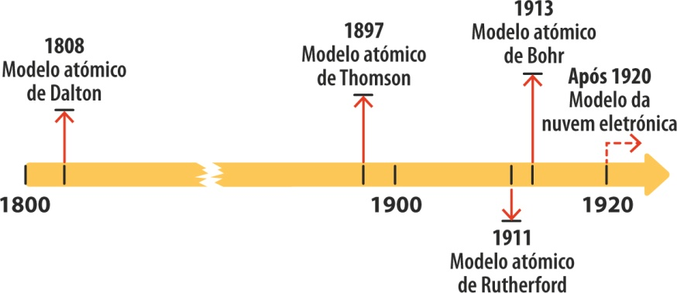

2.1. Seleciona a opção que completa corretamente a afirmação seguinte. “A partir do esquema pode concluir-se que…
    - … no início do século XVIII houve grande evolução de modelos atómicos.”
    - … o modelo atómico mais recente é o de Dalton.”
    - … no início do século XX foram dados passos muito importantes na compreensão da constituição atómica.”
    - … o modelo atómico atualmente mais aceite é o de Rutherford.”

EXP9GP © Porto Editora
Ficha de Avaliação 5

2.2. Associa cada uma das descrições seguintes ao modelo atómico a que se referem.

    - Os eletrões encontram-se distribuídos por níveis de energia.

    - O átomo apresenta um núcleo com carga positiva e de reduzidas dimensões, em torno do qual orbitam os eletrões.

    - Os eletrões, de carga negativa, encontram-se dispersos sobre uma massa de carga elétrica positiva.

    - As orbitais, em torno do núcleo, são as regiões do átomo onde há maior probabilidade de encontrar os eletrões.

    - Os átomos de cada elemento químico são iguais entre si e indivisíveis.

2.3. Como homenagem ao seu trabalho, foi dado o nome de John Dalton à unidade de massa atómica unificada, denominada dalton (Da). Seleciona a unidade estrutural que apresenta uma massa de aproximadamente 1 Da.

    - Eletrão

    - Núcleo de hélio

    - Protão

    - Átomo de carbono

2.4. Seleciona a opção que completa corretamente os espaços em branco da frase seguinte.

”Hoje em dia sabe-se que os átomos são constituídos por uma nuvem eletrónica, onde se encontram os eletrões, de carga , orbitando em torno do núcleo, onde é possível encontrar neutrões e protões, respetivamente, de carga e .”

    - positiva, negativa, nula.

    - negativa, positiva, nula.

    - nula, positiva, negativa.

    - negativa, nula, positiva.

2.5. Indica a região do átomo que apresenta maior massa: núcleo ou nuvem eletrónica. Justifica a tua resposta comparando as massas das diferentes partículas subatómicas (eletrões, protões e neutrões).

Ficha de Avaliação 5

- Lê atentamente o texto seguinte.

“A datação por carbono-14 (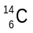) é um método de determinação da idade concreta de objetos que contenham carbono. O carbono-14 é pouco estável e tem tendência a desintegrar-se. O carbono-12 (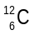), por sua vez, é estável, sendo aquele que apresenta maior abundância na Natureza.
EXP9GP © Porto Editora
A atmosfera terrestre está constantemente a ser bombardeada por raios cósmicos que transformam o nitrogénio-14 (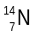) em carbono-14. Os organismos vivos, como as plantas, consomem dióxido de carbono da atmosfera e, portanto, possuem na sua constituição a mesma percentagem de carbono-14 existente na atmosfera. Após a morte de um organismo, a quantidade de carbono-14 começa a diminuir, a um ritmo conhecido, devido à sua desintegração. Medindo a concentração de carbono-14, torna-se possível conhecer o momento em que aquela morte ocorreu.”
Adaptado de WikiCiências (Casa das Ciências)

3.1. Indica os átomos que se transformam em carbono-14 na atmosfera.

3.2. Explica o motivo pelo qual, de acordo com o texto, o carbono-14 permite determinar a data da morte de um organismo vivo.

3.3. Indica os dois isótopos que são referidos no texto. Justifica a tua escolha.

3.4. Indica o número de eletrões, protões e neutrões de cada um dos átomos referidos no texto.

3.5. Supõe que a ação dos raios cósmicos remove um eletrão a um átomo de nitrogénio-14. Representa a espécie química formada na notação 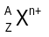 ou 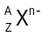.

- Considera a tabela seguinte, onde podes encontrar informação acerca de dois isótopos do elemento gálio (Ga), sendo que ambos ocorrem naturalmente.

Isótopo | Número de massa | Número de neutrões | Massa atómica (u) | Abundância isotópica (%)
Gálio-69 | 69 | 38 | 68,93 | 60,1
Gálio-71 | 71 | 40 | 70,92 | 39,9

4.1. Determina o número de protões que existem no núcleo de um átomo de gálio.

4.2. Determina a massa atómica relativa do gálio.

- Considera o seguinte extrato da Tabela Periódica. As letras não correspondem a símbolos químicos.

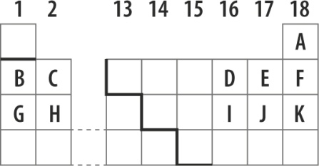

5.1. Indica os elementos que:

5.1.1. têm duas camadas eletrónicas preenchidas ou em preenchimento;

5.1.2. têm sete eletrões de valência;

5.1.3. apresentam uma configuração eletrónica muito estável;

5.1.4. têm tendência a formar iões +1;

5.1.5. têm tendência a formar iões –2.

5.2. Faz a distribuição eletrónica:

5.2.1. do elemento E;

5.2.2. do elemento G;

5.2.3. do elemento K.

5.3. Escreve os elementos por ordem decrescente do seu número atómico.

FIM
EXP9GP © Porto Editora

Questão | 1.1. | 1.2.1. | 1.2.2. | 2.1. | 2.2. | 2.3. | 2.4. | 2.5. | 3.1. | 3.2. | 3.3. | 3.4. | 3.5. | 4.1. | 4.2. | 5.1.1 | 5.1.2. | 5.1.3. | 5.1.4. | 5.1.5. | 5.2.1. | 5.2.2. | 5.2.3. | 5.3. | Total
Cotação | 5 | 5 | 3 | 4 | 5 | 4 | 4 | 6 | 3 | 6 | 6 | 6 | 4 | 4 | 8 | 2 | 2 | 3 | 3 | 3 | 3 | 3 | 3 | 5 | 100

